ICS 27.140
P 55

团 体 标 准
T/CHES XXX—20XX

水利水电工程白蚁实时自动化监测预警系统技术规范

Technical specification for realtime automatic system for monitoring and alerting termites in water and hydropower projects

(报批稿)

20XX-XX-XX发布 20XX-XX-XX实施
中国水利学会 发 布
目 次
前言 II
1 范围 1
2 规范性引用文件 1
3 术语和定义 1
4 监测预警系统 2
5 信息管理 4
6 试验方法 5
7 检验规则 6
8 标志、包装、运输和储存 7
附录A （资料性附录） 水利工程白蚁监测点的布置 9
附录B （规范性附录） 白蚁监测装置检验抽样方法 11

前 言

按照中国水利学会团体标准编制工作安排，依据GB/T 1.1—2020《标准化工作导则 第1部分：标准化文件的结构和起草规则》的要求，编写本标准。
请注意本文件的某些内容可能涉及专利。本文件的发布机构不承担识别这些专利的责任。
本标准共8章2个附录，主要内容有：监测预警系统、技术要求、监测点的布置、信息安全管理、试验方法、检验规则、标志、包装、运输和储存。
本标准由中国水利学会提出并归口。

本标准起草单位：浙江鼎昆环境科技有限公司、浙江农林大学、水利部大坝安全管理中心、南京水利科学研究院、水利部产品质量标准研究所、滁州市白蚁防治研究所、滁州水文水资源局。。

本标准主要起草人：张大羽、荆茂涛、沈俊峰、尹立志、岳高峰、程萌、向衍、刘成栋、柏正林、沈光泽、张凯、何翠敏、刘向阳、姚静、岳王清、高四维、王圣印、张媚。

水利水电工程白蚁实时自动化监测预警系统技术规范

1 范围
本标准规定了水利水电工程白蚁实时自动化监测预警系统的组成、技术要求以及监测点的布置、信息安全管理、试验方法、检验规则、包装运输等技术要求。
本标准适用于水利水电工程应用的白蚁实时自动化监测预警系统。

2 规范性引用文件
下列文件中的内容通过文中的规范性引用而构成本标准必不可少的条款。其中，注日期的引用文件，仅该日期对应的版本适用于本标准；不注日期的引用文件，其最新版本（包括所有的修改单）适用于本标准。
GB/T 191 包装储运图示标志
GB/T 1040.2 塑料 拉伸性能的测定 第2部分：模塑和挤塑塑料的试验条件
GB/T 1843 塑料 悬臂梁冲击强度的测定
GB 4208 外壳防护等级(IP代码)
GB/T 6543-2008 运输包装用单瓦楞纸箱和双瓦楞纸箱
GB/T 6388 运输包装收发货标志
GB/T 9174 一般货物运输包装通用技术条件
GB/T 9341 塑料 弯曲性能的测定
GB/T 16422.3-2014 紫外光老化
GB/T 50768 白蚁防治工程基本术语标准
SL 61 水文自动测报系统技术规范
SL 210 土石坝养护修理规程
SL/T 324 水文数据库表结构及标识符
SL 478 水利信息数据库表结构及标识符编制规范
SL 427 水资源监控管理系统数据传输规约
SL 595 堤防工程养护修理规程
SL 651 水文监测数据通信规约
SL 783 水利数据交换规约
SL 798 水利信息产品服务总则

3 术语和定义
GB/T 50768和SL 210、SL 595界定的以及下列术语和定义适用于本文件。
3.1
监测预警系统monitoring and alerting system
可通过“监测-预警-再监测”的循环过程，实现保护对象免受白蚁危害的一整套白蚁监测预警控制专用装备的总称，由监测装置、监测站、软件系统及辅助工具等组成。
3.2
白蚁监测装置device for monitoring termites
诱集白蚁的饵料、感应白蚁取食的装置、信号采集和发送的装置及外壳的集合体统称，含地下型和地上型白蚁监测装置。
3.3
白蚁监测点termite monitoring point
埋设白蚁监测装置的具体位置。
3.4
白蚁监测站monitoring station
各白蚁监测点信息采集、集中和传输的集合基站。
3.5
白蚁实时自动化监测realtime automatic monitoring termites
自动监测、实时采集、传输监测点白蚁是否存在的信息过程。
3.6
报警准确率alarm accuracy
在报警有白蚁的监测装置中真实有白蚁的监测装置比例。
3.7
误报率false alarm rate
由各种原因引起的不能真实反映白蚁监测装置当前的工作状态的比例。
3.8
蚁源区termiter source area
有白蚁存在并且可能蔓延危害水利工程主体和管理区安全的区域。该区域包括堤（坝）体两端、堤（坝）体脚线、管理区等外侧30-50m的区域。
3.9
管理区management area
水利工程现场的办公、生活及仓库等区域。
3.10
结合部combined area
堤（坝）两端与山体（陆地）交接的区域。

4 监测预警系统
4.1 系统组成
监测预警系统应由硬件系统和软件系统构成。硬件系统应由监测装置和监测站组成；软件系统应包括计算机监控软件（服务端和客户端）和数据库两个部分，见图1。硬件系统应满足SL 61的规定。
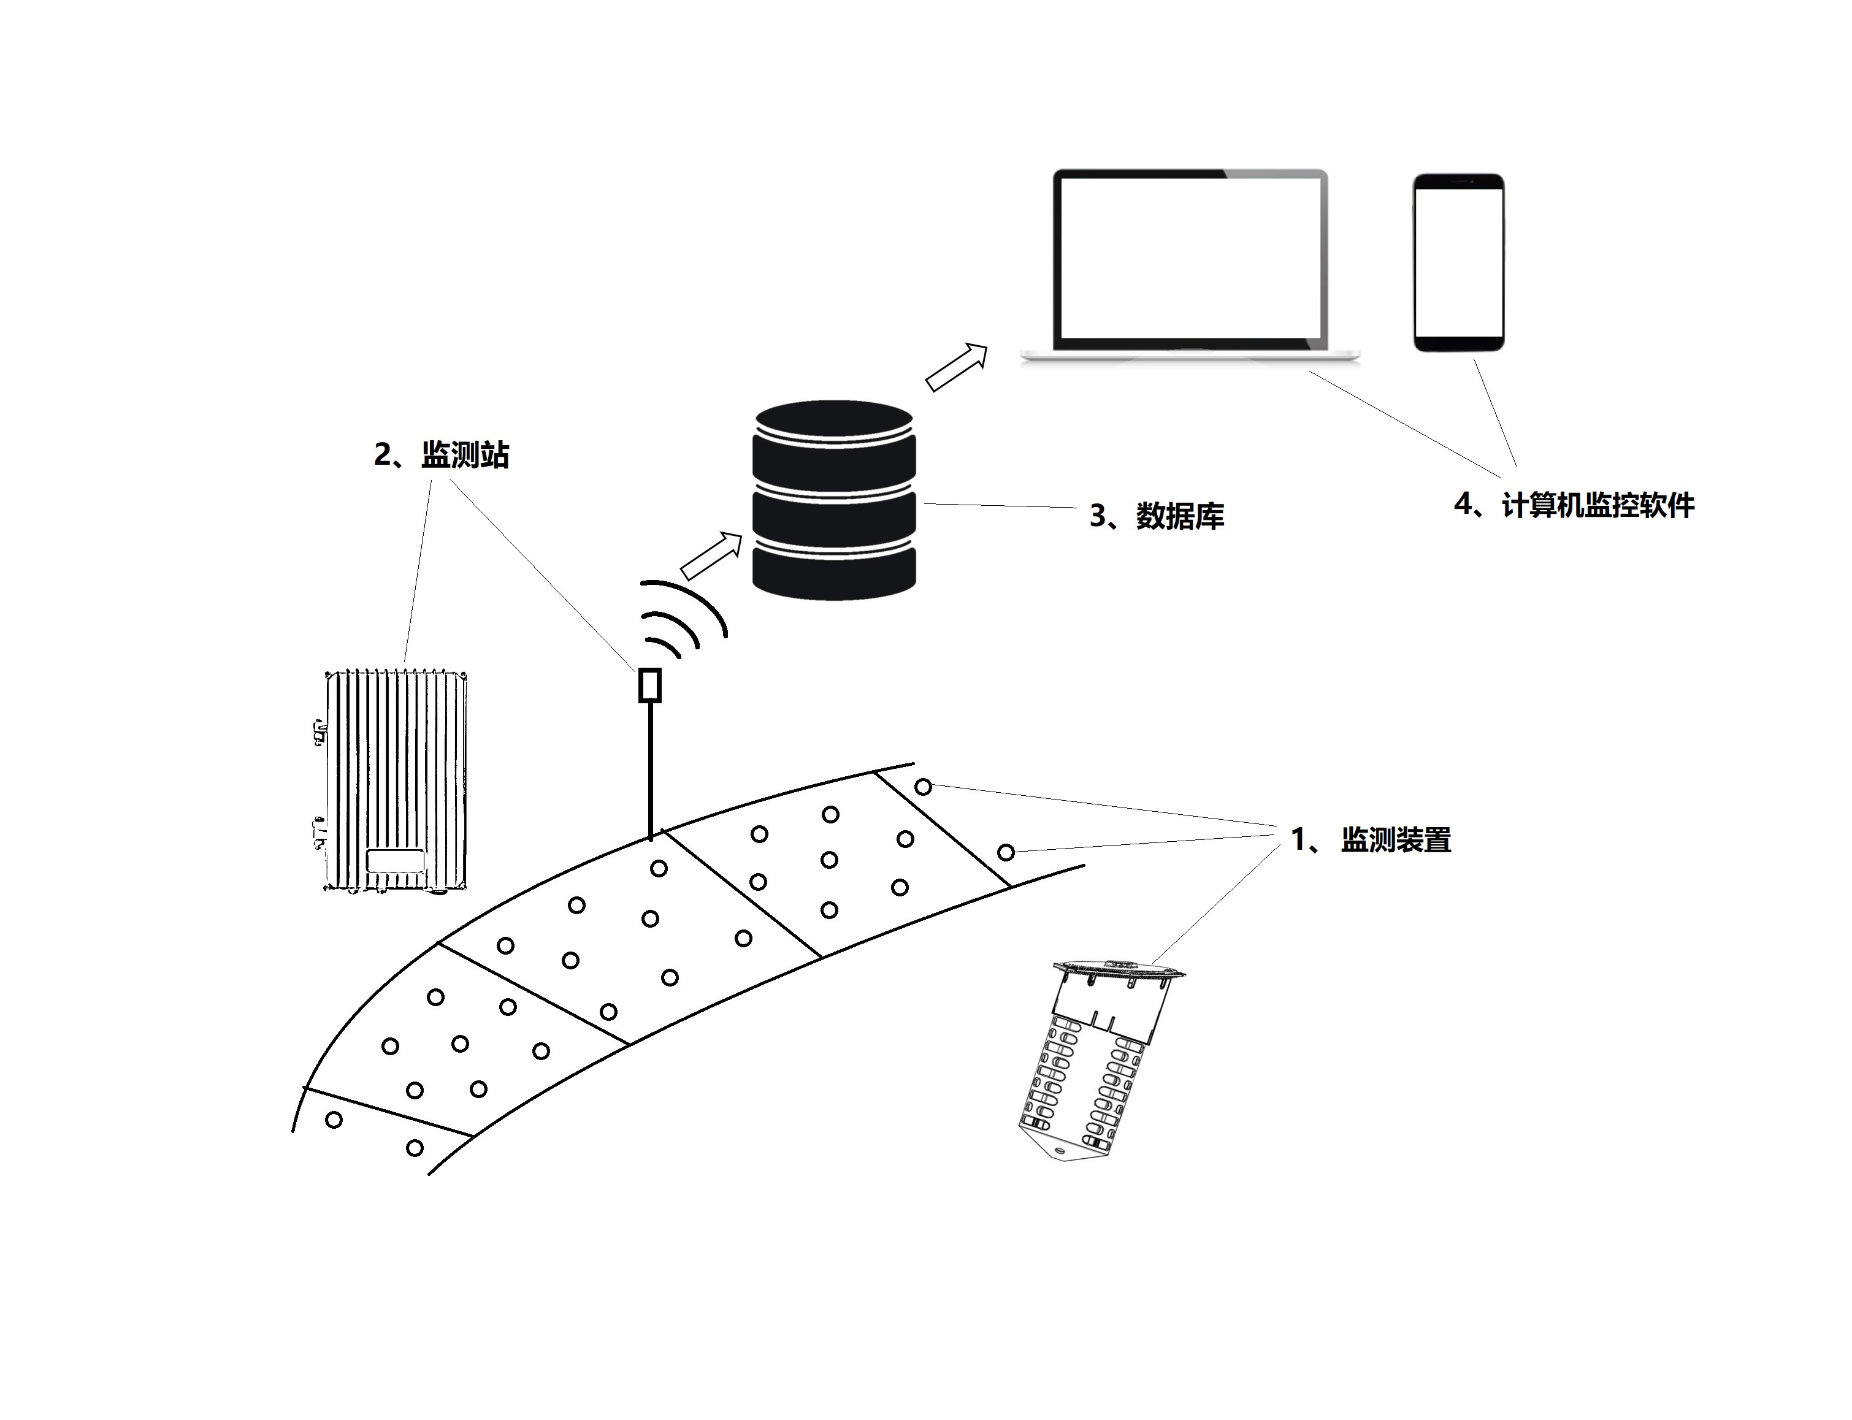
图1 白蚁实时自动化监测预警系统示意图
4.2 软件系统
软件系统应能满足下列要求：
a) 系统服务器端运行于Linux操作系统上，采用数据库存储数据；
b) B/S架构，兼容主流操作系统，用户从浏览器进行系统的登陆和访问；
c）能够实现在线控制和操作，并有效保证监测数据传输到数据库；
d）具备白蚁侵入报警功能，支持手机短信报警，在触发报警到发送报警信息间隔应不超过24小时；
e）显示监测点的电压、信号强度等；
f）具备监测点的实时状态显示（如无白蚁、有白蚁、白蚁已处理、设备已离线等）和坐标展示；
g）具备监测信息的查询、修改、统计、存档等功能；
h）软件系统设有不同层级的管理权限；
i）除PC端浏览器外，应支持APP或者微信小程序等方式查看项目。
4.3 监测装置
4.3.1监测装置内饵料应对防治白蚁种类有较强的喜食性。
4.3.2外壳使用抗老化环保材料，上盖具有止锁功能，并设计有非采光性排气孔。坡面安装的监测装置外壳顶盖宜采用斜面设计。
4.3.3 配有专业开舱检查工具。
4.3.4 监测通信技术具备低功耗、低速率等特点，不会对其他水利水电工程抢险救灾等信号产生干扰。
4.3.5外观清洁、无污物。
4.3.6 监测频次每日不少于1次。
4.3.7 监测装置的使用环境满足下列要求：
a) 温度：-10℃~70℃范围内保持良好工作状态；
b) 湿度：80%以上环境下保持正常工作，并在退湿后能正常传输。
4.3.8 监测装置的主要技术指标应满足下列要求：
a) 白蚁监测报警准确率大于95%；
b) 白蚁监测误报率小于5%；
c) 外壳抗紫外线老化度达到4级以上；
d) 外壳拉伸强度大于80Mpa；
e) 外壳弯曲强度大于100Mpa；
f) 外壳冲击强度大于15kJ/m2；
g) 涉电元件封装盒防护等级达到IP68级；
h）监测装置投入使用后，有源型监测装置电子模块及电池稳定使用年限不低于5年。
4.4监测点的布置
监测点的布置如下，具体布置可参考附录A：
a）白蚁监测点应覆盖水利工程的主体区、管理区和结合部；
b）坝体硬化部分厚度大于10cm时，可以不布置监测点；
c）积水区域不宜布置监测点；
d）监测点多排布置时，必须梅花状（即错位）排列；

5 信息管理
5.1 信息安全控制
5.1.1 在主机登录、应用服务资源访问、云平台访问等过程中使用身份认证管理。
5.1.2 应合理分类设置各层次账户权限，以最下特权原则分配账户权限。权限检查应符合SL/T 798 的规定。
5.1.3不应在不同系统和网络环境下共享身份认证证书信息。
5.1.4 远程访问应满足下列要求：
a）采用数据单向访问控制等策略进行安全加固，对访问时限进行控制；
b）保留控制系统的相关访问日志，并对操作过程进行安全审计；
c）满足SL 783的数据安全约定。
5.1.5 应定期备份数据库。
5.2 信息传输、处理和储存
5.2.1服务器定时从监测站获取监测信息，并将信息进行识别，转换为明确的监测点状态数据，并通过数据库将监测信息进行保存。数据库应满足SL/T 324和SL478的有关规定。
5.2.2 数据通信宜优先采用成熟的公共通信通道进行数据传输。通信方式和误码率应符合SL 427的有段谷底。
5.2.3 数据传输速率应根据通讯方式按SL 61的规定进行选择。数据传输的通畅率宜达到99%以上。
5.2.4 数据传输协议应符合SL 651的规定。
5.2.5 信息传输每日不少于一次，监测数据至少保存一年以上。数据存储的差错率不高于0.01%。
5.3 信息制度
5.3.1 应设立授权管理体系，明确授权主体、范围与权限，确保各单位及关键岗位人员在授权范围内开展工作。
5.3.2 应制订授权制度，对授权内容和程序作出规范，对所有授权事项进行统一管理，并根据管理层级、职责分工和工作需要对被授权人分级授权。
5.4 信息记录管理
信息记录管理内容应包括：
a）账号管理：PC端用户、移动端用户；
b）设备管理：监测点管理、监测站管理；
c）数据管理：巡检日志、数据统计。

6 试验方法
6.1 报警准确率和误报率试验
6.1.1报警准确率
取白蚁监测装置10个为一组，在野外白蚁实验基地或室内实验室通过白蚁取食行为启动监测装置信号触发，按照公式（1）统计计算报警准确率，重复三次。
$S=\frac{B}{A}×\text{100}\text{\%}$ （1）
式中：
S——报警准确率；
A——检验产品数量；
B——检验产品中的报警数。
6.1.2误报率
取白蚁监测装置10个为一组，在野外白蚁实验基地或室内实验室中，按照公式（2）统计不是由白蚁取食行为启动的白蚁监测装置数，重复三次。
$W=\frac{t}{m×n×d}×\text{100}\text{\%}$ （2）
式中：
W——误报率；
t—— 受检产品的误报次数；
d—— 受检试验的天数；
m——受检产品的数量；
n——受检产品每天数据传送的次数。

6.2 抗紫外线老化度试验
监测装置外壳抗紫外线老化度试验方法参照紫外光老化GB/T 16422.3的规定执行。
6.3 拉伸强度试验
监测装置外壳拉伸强度试验方法应参照GB/T1040.2的规定执行。
6.4 弯曲强度试验
监测装置外壳弯曲强度试验方法应参照GB/T9341的规定执行。
6.5 冲击强度试验
监测装置外壳冲击强度试验方法应参照GB/T1843的规定执行。
6.6 封装防护等级试验
涉电元件封装防水等级试验方法应参照GB/T4208的规定执行。
6.7 监测装置浸水试验
将监测装置整体浸入水下1.0m，48h后取出，按7.1的试验方法测试报警准确率和误报率。
6.8 外观质量试验
监测装置外观整洁，无污渍。各组件结合紧密，无破损，无缺件。
6.9 功能性试验
激活监测装置，在计算机监控终端上检查监测装置的工作状态、上传时间、内置电池电压、电量、监测装置编码等信息。

7 检验规则
7.1 出厂检验
7.1.1 检验项目
出厂检验项目包括：外观质量检验项目4.3.5、功能性检验项目4.3.7。
a) 外观清洁、无污物；
b) 白蚁监测报警准确率大于95%；
c) 白蚁监测误报率小于5%。
7.1.2 抽样方法
检验采用计量抽检二次抽检法。具体抽样应符合附录B的规定。
7.1.3 判定规则和复验规则
出厂检验项目全部合格，判定产品合格。若有1项不合格，应做二次复验。若复验合格则判为合格。超过2项以上不合格或复验后仍有项目不合格，须返修后再检验所有项目合格方可判定合格。
7.2 型式检验
7.2.1 检验项目
7.2.1.1 型式检验项目应包括4.3.8规定的主要技术指标要求。
a) 白蚁监测报警准确率大于95%；
b) 白蚁监测误报率小于5%；
c) 外壳抗紫外线老化度达到4级以上；
d) 外壳拉伸强度大于80Mpa；
e) 外壳弯曲强度大于100Mpa；
f) 外壳冲击强度大于15kJ/m2；
g) 涉电元件封装盒防护等级达到IP68级；
7.2.1.2 在下列情况下，应进行型式检验：
a）正常生产时，每2年进行一次型式检验；
b）新产品试制或老产品转厂；
c）产品结构、材料、工艺有较大改变，可能影响产品性能时；
d）产品停产半年以上，恢复生产时。
7.2.2 型式检验样本
应在生产批次中随机抽取。抽样方法满足附录B。
7.2.3 型式检验判定规则
型式检验合格应是4.3.8 全部主要技术指标都合格，如有1项以上不合格项目，应加1倍抽样检验不合格项，如仍不合格则判该批产品不合格。

8 标志、包装、运输和储存
8.1 标志
8.1.1 每套产品应具备产品标识，产品合格证，使用说明书、装箱单。
8.1.2产品标识上应清晰标出以下内容：
a）注册商标；
b）产品名称；
c）产品型号；
d）规格尺寸；
e）制造商名称及详细地址；
f）制造日期；
h）产品执行的标准代号；
8.1.3 使用说明书应包括：
a）产品说明；
b）设置说明；
c）使用说明
8.2 包装
8.2.1 产品包装箱符合GB/T 6543-2008规定。
8.2.2 包装箱应保证在正常运输和保管条件下，不因颠震、装卸、受潮或侵入灰尘，而使产品受到损伤。
8.2.3 包装箱上的标志要求如下：
a）贮运图示标志应符合GB/T 191规定；
b）发货标志应符合GB/T 6388规定。
8.3 运输
产品在装卸及搬运过程中应轻放，正面朝上叠放堆高应不超过5层，且应符合GB/T 9174规定。
8.4 贮存
产品装箱后应保存于通风干燥无腐蚀品的室内，贮存超过12个月应做出厂抽检。

附录A
资料性.
水利工程白蚁监测点的布置
A.1 堤（坝）顶端监测点的布置
堤（坝）顶端的监测点布置在距坝肩0.5-1m的两侧，沿堤坝纵向的监测点间距5-10m。
A.2 堤（坝）背水坡监测点的布置
背水坡监测点布置距离为纵向5-10m，横向3-5m排列。最上一行应距坝肩2m。
A.3 堤（坝）迎水坡监测点的布置
迎水坡监测点的最低点要高于正常蓄水位线1m以上。迎水坡监测点布置距离纵向5-10m，横向3-5m排列。
A.4 堤（坝）两端与山体（或陆地）结合部监测点的布置
堤（坝）两端与山体（或陆地）结合部及内延25m的区域监测点的布置间距要加密，纵向3-5m，横向3-5m排列。
A.5 管理区域监测点的布置
管理区域监测点应围绕各建筑物四周埋设，监测点的间距为3-5m,监测点距建筑物距离0.5m。
A.6 蚁源区监测点的布置
蚁源区监测点的布置间距可适当放宽，纵向10-20m，横向10-20m。
A.7 布置图见图A.1、图A.2。
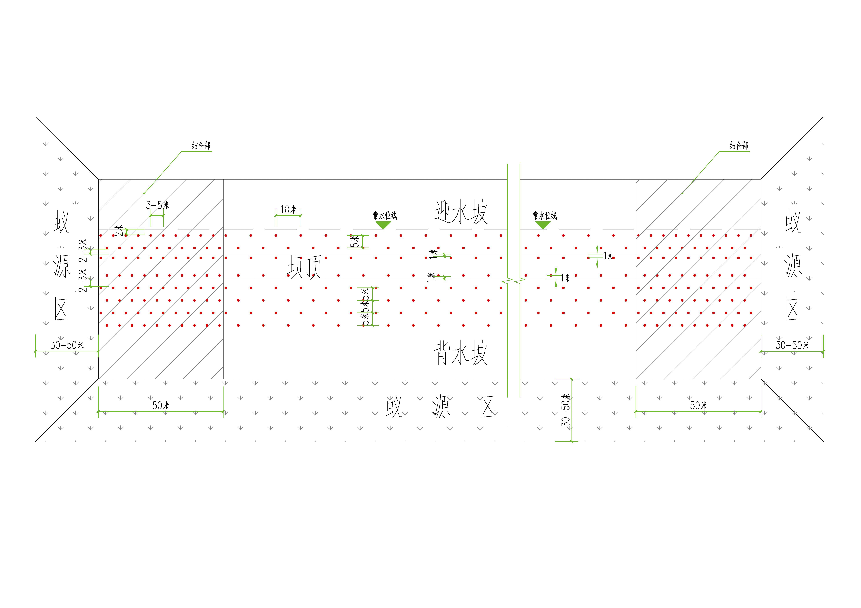
图A.1 堤坝监测点布置示意图一

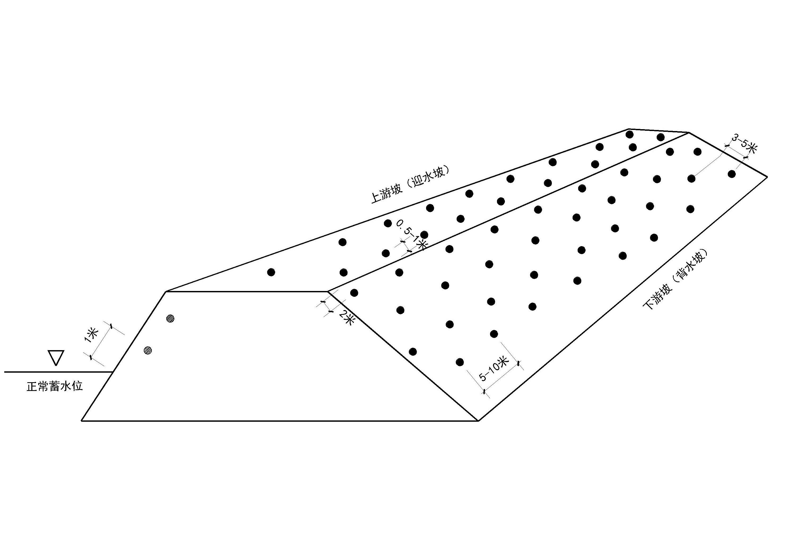

图A.2 堤坝监测点布置示意图二

附录B

规范性.

白蚁监测装置检验抽样方法

检验方式：Ac为接收数，Re为拒收数。
I |  |  |  | II
批量 | 检验项目：4.3.7、4.3.8中a)和b)。 | 允收水平AQL=2.5 |  |  | 检验项目：  4.3.5 | 允收水平AQL=2.5
批量 | 抽样样本 | Ac | Re |  | 抽样样本 | Ac | Re
2至8 | 2 | 0 | 1 | 2至8 | 2 | 0 | 1
9至15 | 3 | 0 | 1 | 9至15 | 3 | 0 | 1
16至25 | 5 | 0 | 1 | 16至25 | 5 | 0 | 1
26至50 | 8 | 0 | 1 | 26至50 | 8 | 0 | 1
51至90 | 13 | 0 | 1 | 51至90 | 13 | 0 | 1
91至150 | 20 | 0 | 2 | 91至150 | 20 | 0 | 2
151至280 | 32 | 2 | 3 | 151至280 | 32 | 2 | 3
281至500 | 50 | 3 | 4 | 281至500 | 50 | 3 | 4
501至1200 | 80 | 5 | 8 | 501至1200 | 80 | 5 | 8
1201至3200 | 125 | 7 | 11 | 1201至3200 | 125 | 7 | 11
3201至10000 | 200 | 10 | 15 | 3201至10000 | 200 | 10 | 15
10001至35000 | 315 | 14 | 22 | 10001至35000 | 315 | 14 | 22
35001至 | 500 | 21 | 22 | 35001至 | 500 | 21 | 22

注：产品检验GB/T-2828-2012 正常检查一次抽样方案（AQL=2.5；功能检查水平=I，外观检查水平=II）。

白蚁监测装置检验抽样应满足表B.1的规定。

表B.1 白蚁监测装置检验抽样方法

